# Web-API

Если мы развернули новое приложение, необходимо создать БД. Для этого выбираем консоль диспетчера пакетов, проект database, выполняем команду Update-Database. После этого БД создается автоматически.

Для запуска Web-Api приложения необходимо запустить приложение RockPaperScissors. При запуске будет открываться swagger, он доступен по адресу: https://localhost:7103/swagger/index.html

Создаем пользователей, с помощью метода api/user/Post. Вводим имя пользователя, баланс. Получим ответ, ид пользователя, и сообщение о добавлении данных.

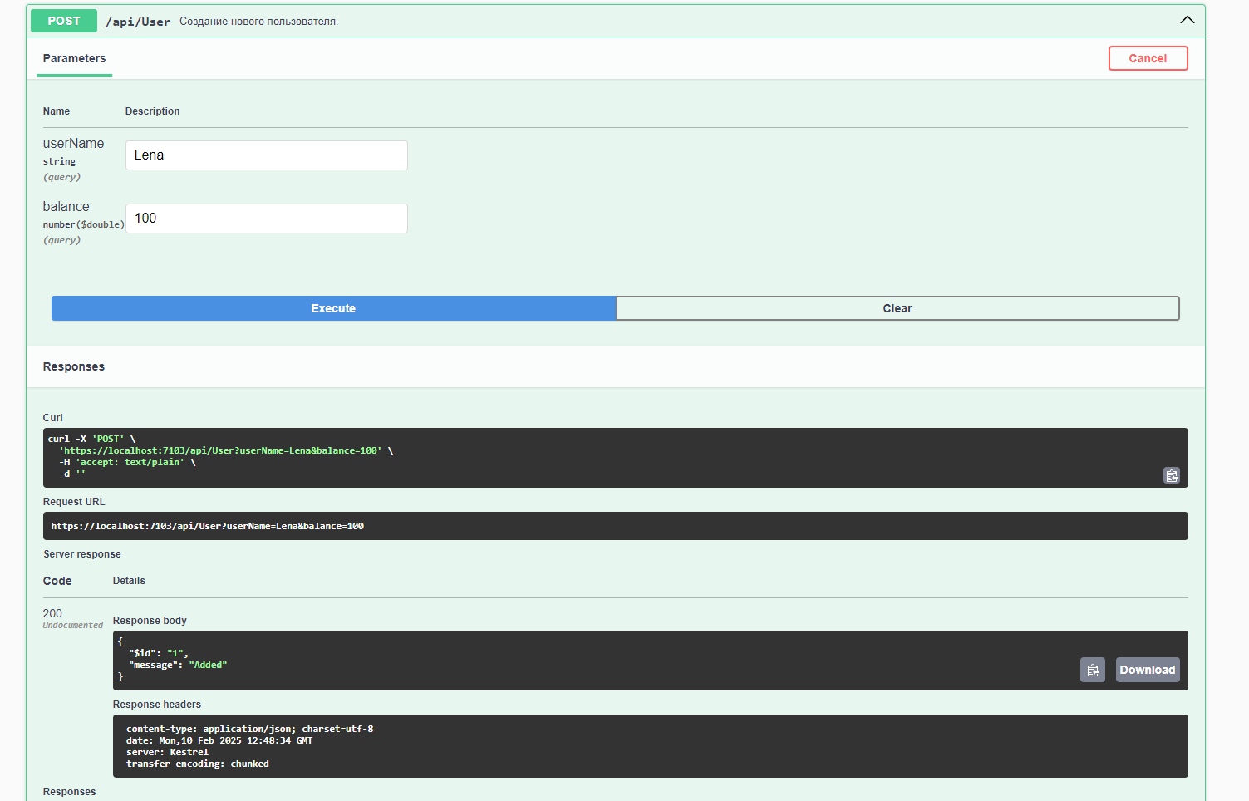

С помощью метода api/user/get мы можем увидеть всех пользователей в игре.

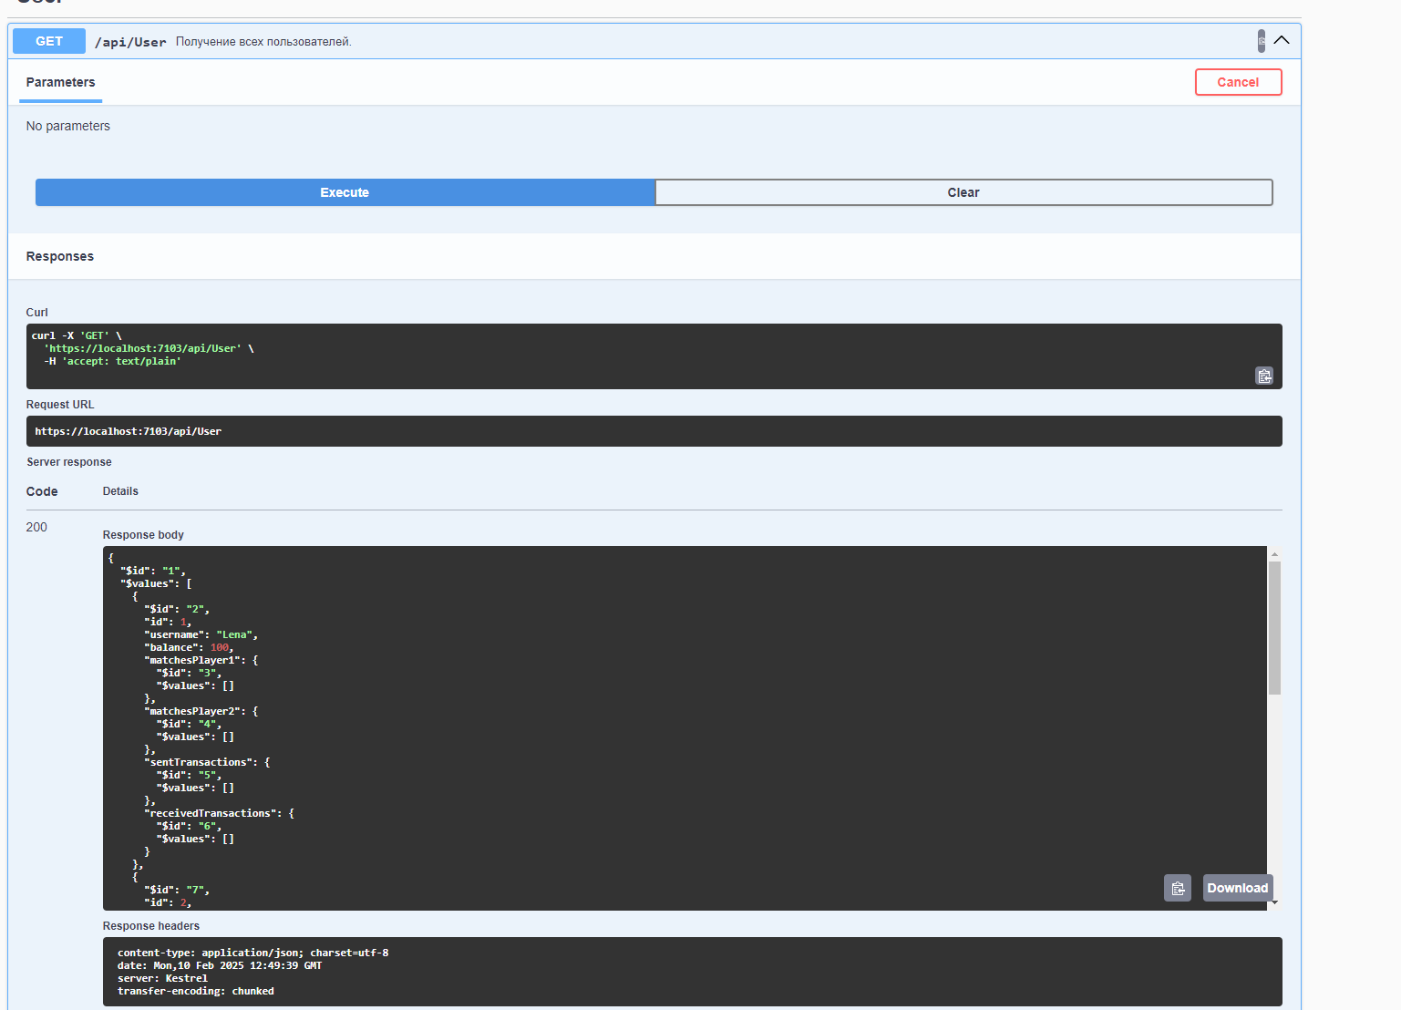

Далее создаем матчи с помощью /api/Match/Player. Вводим ИД игроков, и ставку на матче.

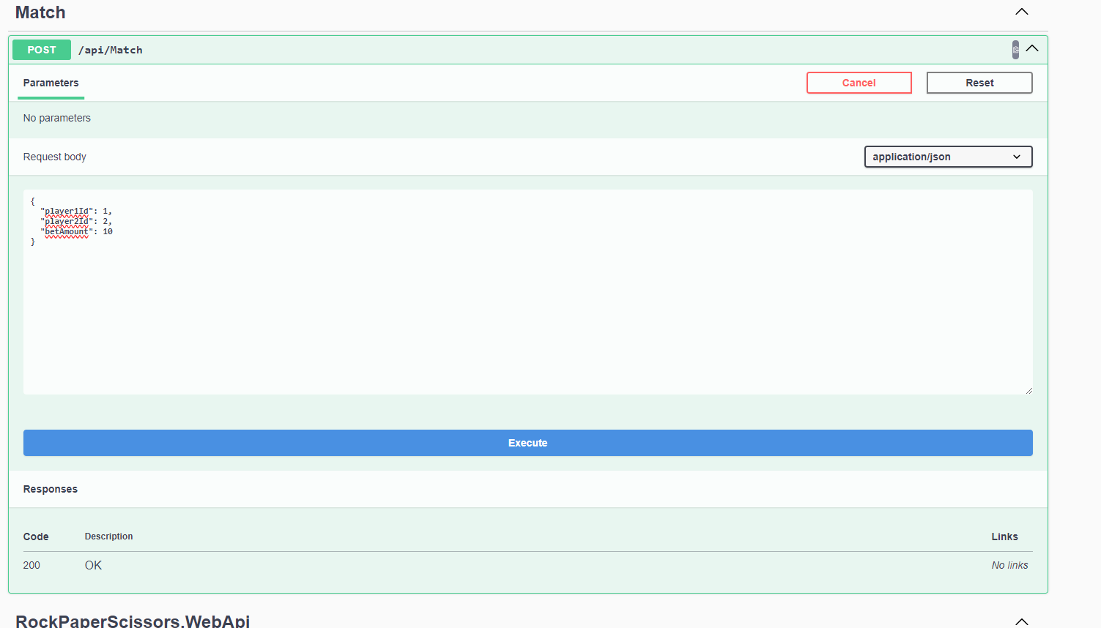

Также через web-api мы можем перекидывать деньги другому игру, с помощью метода

Api/Transactions/Post. Вводим ИД игрока, от кого отправляем, кому отправляем, и сумму.

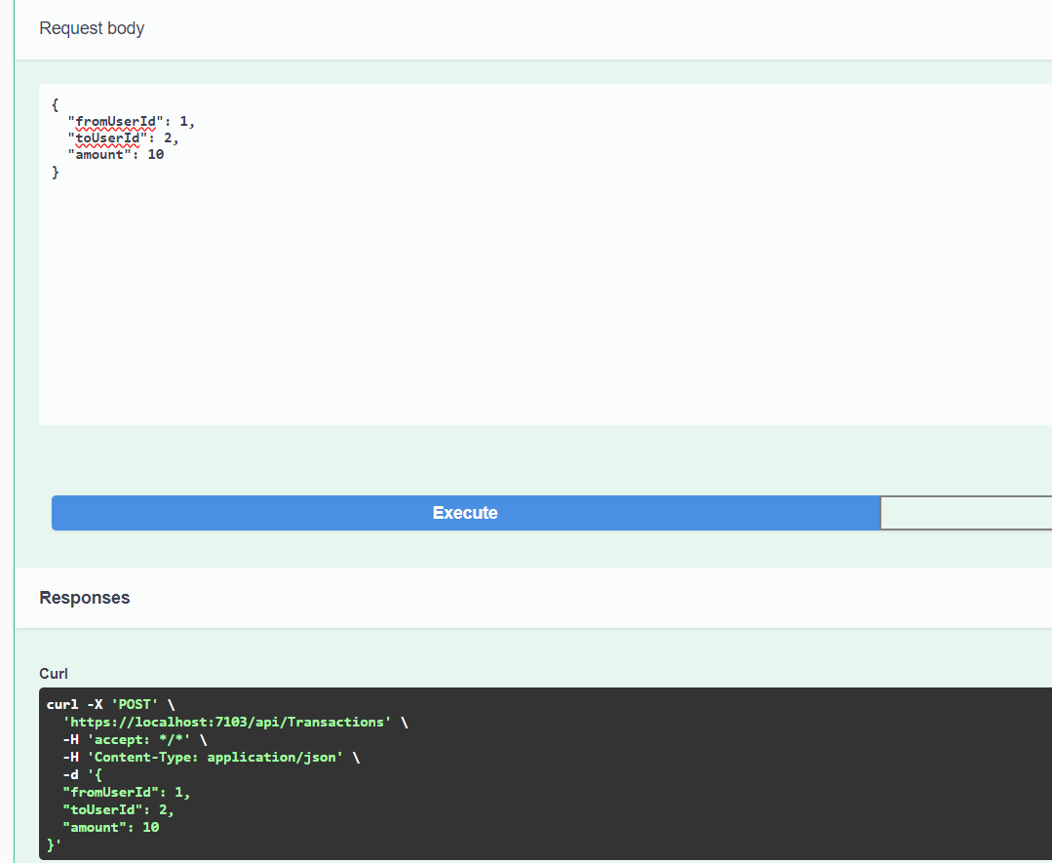

# GRPC

Для запуска сервиса GRPC приложения необходимо запустить приложение GrpcService. Сервис будет доступен по адресу: http://localhost:5002/

Далее запускаем клиента ConsoleClient. При запуске клиента нужно ввести свой ИД:

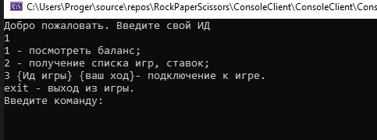

Далее мы можем использовать команды:

1, чтобы посмотреть баланс

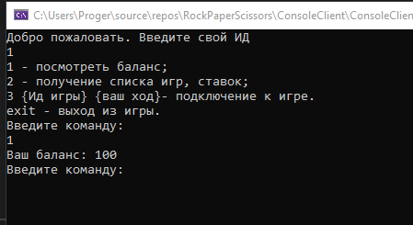2,

2, чтобы посмотреть текущие игры:

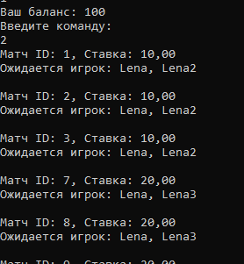

3 {ИД игры} {Ваш ход} чтобы присоединиться к игре (В качестве хода можно использовать только К, Н, Б).

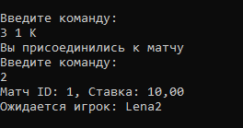

После этого ждем ход 2 игрока, можем выйти с помощью exit, зайти под другим игроком.

После завершения матча получаем сообщение о том, кот победил в игре.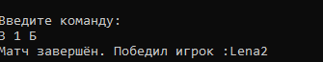

Если мы посмотрим историю матчей, то увидим, что игра завершена, кто победил и кто проиграл.



Если матч сыгран в ничью, будет написано, что матч сыгран в ничью:

